ต้นไม้มงคล

ใคร ๆ ก็อยากให้บ้านของตัวเองมีความร่มรื่น อยู่เย็นเป็นสุข หลายคนจึงมีความคิดจะปลูกต้นไม้มงคลไว้ภายในบ้าน เพื่อเอาเคล็ด เอาโชค เอาชัย ตามความเชื่อของคนโบร่ำโบราณที่บอกต่อกันมาช้านาน และถ้าใครยังไม่รู้ว่า คนโบราณเขาแนะนำให้ปลูกต้นไม้อะไร เพื่อเสริมสิริมงคลในด้านต่าง ๆ วันนี้ กระปุกดอทคอม ก็รวบรวม ต้นไม้มงคล 15 ชนิด ที่คนนิยมปลูกกันในบ้านมาบอกให้ทราบกัน เผื่อจะได้เป็นไอเดียดี ๆ สำหรับตกแต่งสวนในบ้านยังไง ล่ะคะ

1. ต้นมะยม
ฟังแค่ชื่อ "มะยม" ก็พอเดาได้ใช่ไหมล่ะว่า ทำไมคนถึงนิยมปลูกต้นมะยมไว้ที่บ้านกัน ก็เพราะเขาเชื่อกันว่า การปลูกต้นมะยมจะทำให้คนนิยมชมชอบ รักใคร่ มีชื่อเสียง ไม่มีคนคิดร้าย หรือเป็นศัตรูนั่นเอง ส่วนอีกความเชื่อหนึ่งก็บอกว่า หากปลูกต้นมะยมไว้ทางทิศตะวันตก จะช่วยป้องกันภูตผีปีศาจได้
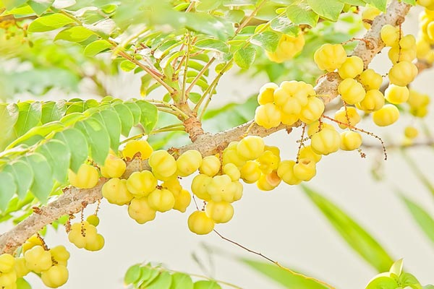

2. ต้นมะม่วง
นอกจากจะให้ร่มเงา และผลแสนอร่อยแล้ว มะม่วงยังเป็นต้นไม้มงคลที่มีความเชื่อมาตั้งแต่พุทธกาลว่า หากปลูกต้นมะม่วงไว้ทางทิศใต้ของบ้านแล้ว จะทำให้ผู้อยู่อาศัยในบ้านร่ำรวยยิ่งขึ้น และยังช่วยป้องกันไม่ให้คนอื่นมารังแก รังควาน หรือใส่ความได้ด้วย
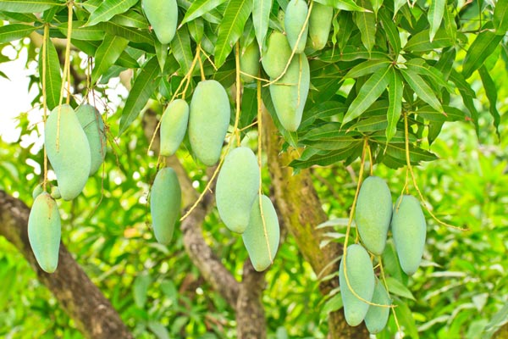
3. ต้นขนุน
อีกหนึ่งต้นไม้ชื่อมงคลที่คนนิยมปลูกเช่นกัน เพราะตามความเชื่อของคนโบราณ บอกกันว่า การปลูกต้นขนุนจะทำให้ผู้อยู่อาศัยได้รับการสนับสนุน มีคนคอยอุปการะอุดหนุนจุนเจือ คอยให้ความช่วยเหลือ มีคนสรรเสริญ สามารถป้องกันอันตรายและคนใส่ร้ายป้ายสีได้ ซึ่งหากบ้านไหนคิดจะปลูกต้นขนุนแล้วละก็ ควรเลือกปลูกทางทิศตะวันตกเฉียงใต้จะดีที่สุด โดยให้หัวหน้าครอบครัวเป็นคนลงมือปลูกในวันจันทร์ หรือวันพฤหัสบดี
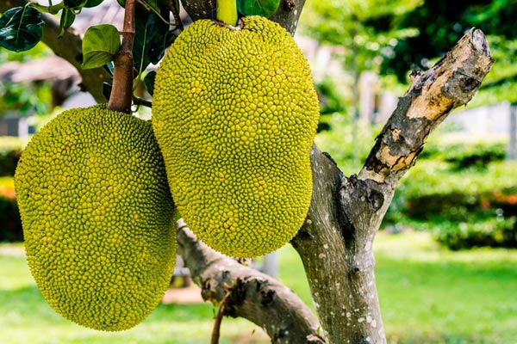

4. ต้นมะขาม
หากบ้านไหนต้องการให้ผู้อื่นเกรงขาม ตามความเชื่อเขาแนะนำให้ปลูกต้นมะขามไว้ทางทิศตะวันตก เพราะเชื่อกันว่า ต้นมะขามจะทำให้ผู้อยู่อาศัยเป็นที่น่าเกรงขามต่อผู้อื่น และทำให้คนชื่นชอบ นอกจากนี้ ยังช่วยป้องกันคดีความ ภูตผีปีศาจ และผีซ้ำด้ำพลอย
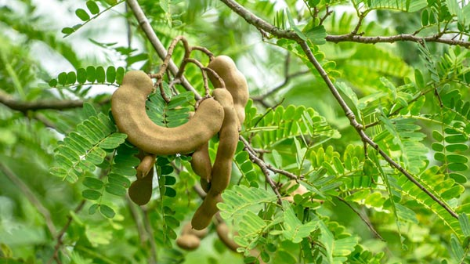

5. ต้นราชพฤกษ์ หรือ ต้นคูน
ต้นไม้ประจำชาติไทยที่ออกดอกสีเหลืองทองสวยอร่ามนี้ คนไทยสมัยโบราณเชื่อกันว่า หากนำมาปลูกไว้ทางทิศตะวันตกเฉียงใต้ของบ้าน จะช่วยให้ผู้ที่อยู่อาศัยในบ้านมีความเจริญรุ่งเรืองเป็นทวีคูณ นอกจากนี้ จะช่วยให้คนในบ้านมีเกียรติ มีศักดิ์ศรี ด้วย เพราะต้นราชพฤกษ์เป็นต้นไม้ประจำชาติไทย ส่วนใบของราชพฤกษ์ก็มักถูกนำไปใช้ทำพิธีสะเดาะเคราะห์ คนจึงเชื่อว่า ราชพฤกษ์เป็นต้นไม้ที่มีความศักดิ์สิทธิ์มากทีเดียว

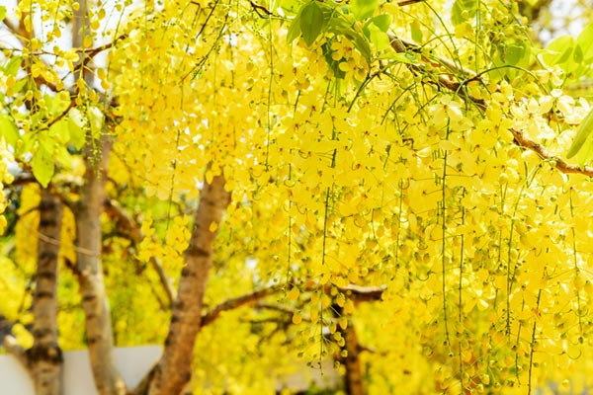

6. ต้นกล้วย
ต้นไม้ที่ปลูกง่ายอย่างต้นกล้วยนี้ ก็เป็นต้นไม้ที่คนไทยสมัยก่อนนิยมปลูกไว้ในบ้านกันมาก เพราะนอกจากจะสามารถนำส่วนต่าง ๆ ของต้นกล้วย ทั้งหัวปลี ลำต้น ผล ใบ ฯลฯ มาทำประโยชน์ได้มากมายแล้ว เขายังมีความเชื่อด้วยว่า การปลูกต้นกล้วยไว้ทางทิศตะวันออกของบ้านจะช่วยให้การทำงานราบรื่น คิดสิ่งใดทำสิ่งใดก็ง่ายเหมือนปอกกล้วยเข้าปากนั่นไง

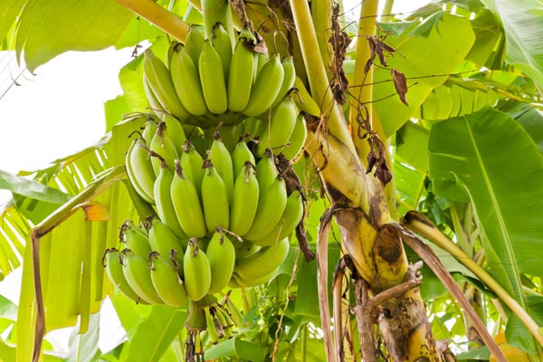

7. ต้นไผ่
ตามตำราฮวงจุ้ยของจีนบอกไว้ว่า ต้นไผ่เป็นสัญลักษณ์ของความสง่าเหนือธรรมชาติ หากปลูกไว้ในบ้านจะเสริมมงคลให้ผู้อยู่อาศัย ทำให้เป็นคนมุ่งมั่น ตั้งใจจริง มีสติปัญญา เอื้ออารี และกตัญญูรู้คุณ ซึ่งก็ไม่ต่างจากคนไทยที่เชื่อกันว่า หากปลูกต้นไผ่ไว้ในบริเวณบ้าน จะทำให้สมาชิกในบ้านตั้งใจทำงาน ประกอบอาชีพด้วยความซื่อสัตย์ มีคุณธรรม ไม่คดโกงเอารัดเอาเปรียบใคร นั่นก็เป็นเพราะลักษณะของต้นไผ่ที่มีลำต้นเหยียดตรง แข็งแรง สามารถต้านทานแรงลมพายุได้นั่นเอง
หากจะปลูกต้นไผ่ ควรปลูกไว้ริมรั้วของบ้าน หรือบริเวณที่โล่งกว้าง ให้ต้นไผ่ได้แตกหน่อเจริญงอกงาม และควรปลูกไว้ทางทิศตะวันออก เพื่อให้ต้นไผ่ได้รับแสงแดดยามเช้า นอกจากนี้ ยังควรปลูกต้นไผ่ในวันเสาร์จึงจะเป็นมงคล อ้อ...ลืมบอกไปว่า ต้นไผ่มีหลากหลายชนิด ทั้งไผ่เหลืองทอง ไผ่สีสุก ไผ่เตี้ย ไผ่น้ำเต้า แต่คนโบราณเชื่อกันว่า ถ้าปลูกไผ่สีสุกจะช่วยให้สมาชิกในบ้านประสบความสำเร็จ ร่ำรวยเงินทอง และมีความสุขกันถ้วนหน้า เพราะชื่อไผ่สีสุกไปคล้องกับคำอวยพรที่ว่า "มั่งมีศรีสุข" นั่นเอง

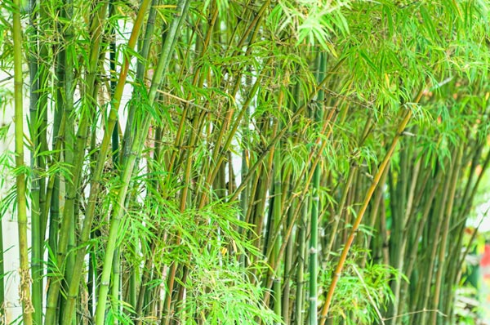

8. ต้นวาสนา หรือ วาสนาอธิษฐาน
เห็นหลาย ๆ บ้านนิยมปลูกต้นวาสนากัน เพราะชื่อเป็นมงคล จึงทำให้คนเชื่อกันว่า หากบ้านใดปลูกต้นวาสนาจะทำให้มีความสุข ความสมหวังในชีวิต และเป็นต้นไม้แห่งโชคลาภ และการเสี่ยงทายด้วย โดยหลายคนเชื่อกันว่า หากต้นวาสนาบ้านไหนออกดอกสวยงาม จะทำให้มีโชคลาภ ปรารถนาสิ่งใดก็จะสมดังใจมุ่งหมาย
แล้วถ้าคิดจะปลูกต้นวาสนาละก็ ตามตำราเขาแนะนำให้ปลูกทางทิศตะวันออกเฉียงเหนือ และเนื่องจากต้นวาสนาเป็นต้นไม้ที่ให้ประโยชน์ทางใบ จึงควรปลูกในวันอังคาร โดยให้ผู้หญิงเป็นผู้ปลูกจะดีที่สุด เพราะชื่อวาสนาอธิษฐานเป็นชื่อที่เหมาะกับสุภาพสตรี

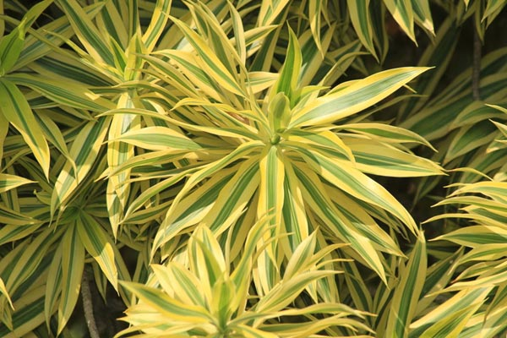
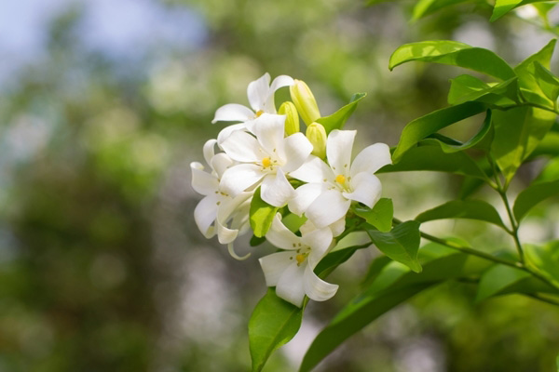
9. ต้นแก้ว
ไม้ยืนต้นขนาดไม่ใหญ่ที่มีดอกสีขาวส่งกลิ่นหอมรัญจวนใจนี้ คนไทยนิยมปลูกไว้ริมรั้วบ้าน หรือปลูกลงในกระถางเพื่อประดับภายนอกอาคารก็ได้ โดยคำว่า "แก้ว" หมายถึงสิ่งของมีค่าที่คนนับถือบูชา เปรียบได้กับของมีค่าสูงดั่งดวงแก้ว ทำให้เกิดความเชื่อที่ว่า หากปลูกต้นแก้วไว้ประจำบ้าน จะทำให้สมาชิกในบ้านเป็นคนที่มีจิตใจบริสุทธิ์เหมือนแก้ว มีความเบิกบานใจ และมีคนรักดั่งแก้วตาดวงใจนั่นเอง
เพื่อความเป็นสิริมงคล โบราณแนะนำให้ปลูกต้นแก้วไว้ทางทิศตะวันออก และให้ปลูกในวันพุธ ตามความเชื่อที่ว่า การปลูกไม้ที่เอาประโยชน์ทางดอกควรปลูกในวันพุธแล้วจะเป็นมงคล

10. ต้นเข็ม
ทุกคนคงรู้กันอยู่แล้วว่า ดอกเข็ม ที่ใช้ในการประกอบพิธีไหว้ครู เป็นสัญลักษณ์แทนความฉลาดหลักแหลมเปรียบกับเข็มที่แหลมคม เช่นเดียวกับการปลูกต้นเข็มไว้ในบ้านที่คนโบราณเขาก็เชื่อว่า จะทำให้สมาชิกในบ้านมีความฉลาดหลักแหลมเหมือนกับดอกเข็ม และยังช่วยให้มีปฏิภาณไหวพริบเอาตัวรอดได้ด้วย หรือหากบ้านใดมีเด็กที่กำลังอยู่ในวัยศึกษาเล่าเรียน ดอกเข็มก็กระตุ้นให้เด็ก ๆ สนใจใฝ่หาความรู้มาเติมเต็มให้ตัวเองอยู่เสมอ
หากต้องการจะปลูกต้นเข็ม โบราณแนะนำให้หาคนที่ให้ความสำคัญกับการศึกษาเล่าเรียนเป็นผู้ลงมือปลูก โดยเลือกปลูกทางทิศตะวันออก และปลูกในวันพุธ จะช่วยเสริมสิริมงคลให้แก่คนในบ้าน
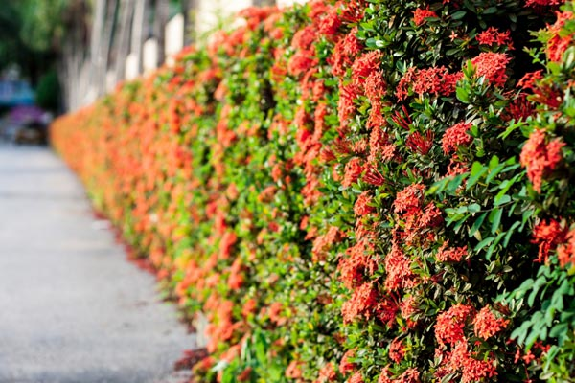

11. ต้นกระดังงา
หากต้องการให้วงศ์ตระกูลมีชื่อเสียงโด่งดัง ต้นกระดังงา ก็คือต้นไม้มงคลตามความเชื่อของคนโบราณที่ปรารถนาให้ลูกหลานมีชื่อเสียงก้องกังวานไปไกล มีลาภยศสรรเสริญ มีเงินทอง ผู้คนทั่วไปนับหน้าถือตา เพราะชื่อ "กระดังงา" เป็นชื่อที่มีความหมายที่ดี และคนก็เชื่อกันว่า เสียงที่ดังนั้นไพเราะเพราะพริ้งดังก้องไปถึงสรวงสวรรค์เลยล่ะ
นอกจากเรื่องชื่อเสียงโด่งดังแล้ว คนไทยยังเชื่อกันว่า กระดังงาเป็นต้นไม้ที่ช่วยเสริมเสน่ห์ให้สมาชิกในบ้านเป็นที่รักใคร่ของคนทั่วไป และมีชีวิตที่หอมหวลเหมือนกับกลิ่นหอมของดอกกระดังงา บ้านไหนที่คิดจะปลูกกระดังงาควรปลูกในวันพุธ ไว้ทางทิศตะวันออกของตัวบ้าน เพื่อให้แสงอาทิตย์สาดส่อง จะช่วยให้ชื่อเสียงขจรขจายไปทั่ว เพิ่มความเป็นสิริมงคลแก่ตัวบ้าน และครอบครัวที่อาศัยอยู่ในบ้าน

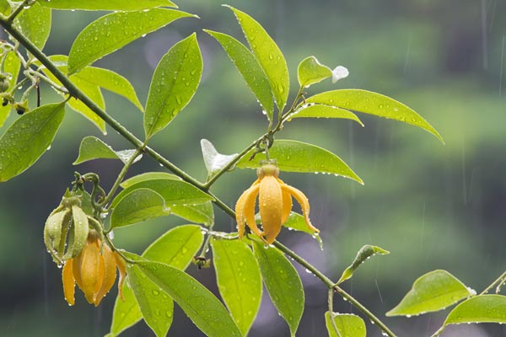

12. ต้นโป๊ยเซียน
ต้นไม้แห่งโชคลาภที่คนไทยนิยมปลูกกันมากอีกชนิด เพราะเชื่อว่าจะนำลาภผลมาให้ และจะทำให้ครอบครัวสงบสุข ขณะเดียวกัน บางคนยังเชื่อว่า โป๊ยเซียน เป็นต้นไม้เสี่ยงทาย หากบ้านไหนปลูกต้นโป๊ยเซียนออกดอกได้ 8 ดอก ก็จะมีโชคลาภ เงินทอง ได้เลื่อนยศเลื่อนตำแหน่ง เพราะโป๊ยเซียนเป็นตัวแทนของเทพเจ้า 8 องค์ ที่จะนำความเจริญรุ่งเรือง และช่วยปกป้องคุ้มครองผู้ที่เป็นเจ้าของ
ทั้งนี้ ตามเคล็ดปฏิบัติการปลูกต้นโป๊ยเซียน ควรจะให้ผู้ที่มีอายุ หรือญาติผู้ใหญ่ที่น่าเคารพนับถือมาลงมือปลูกให้ ทางทิศตะวันออกเฉียงใต้ซึ่งเป็นทิศมงคลของต้นโป๊ยเซียน จะยิ่งเสริมความเป็นสิริมงคลให้ผู้อยู่อาศัย และควรปลูกในวันพุธ เพื่อให้ดอกที่ออกงดงามตามความเชื่อคนโบราณนั่นเอง ที่สำคัญควรเลือกดอกสีเหลือง หรือสีส้ม จะเป็นมงคลที่สุด

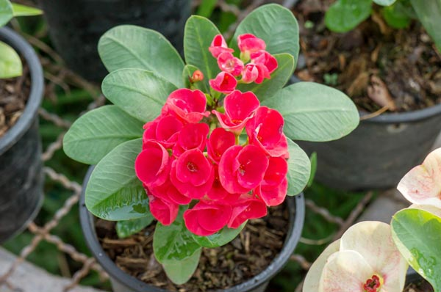
13. ต้นโกสน
ไม้พุ่มหลากสีชนิดนี้ นิยมปลูกกันมาตั้งแต่สมัยโบราณ โดยเฉพาะภายในพระราชวัง และวัด เพื่อหวังให้เกิดความร่มเย็นเป็นสุข หากนำมาปลูกในบ้าน ก็จะทำให้ครอบครัวมีแต่ความสงบสุข ปราศจากความขัดแย้งใด ๆ นั่นเพราะคนสมัยก่อนเชื่อกันว่า คำว่า "โกสน" มีเสียงใกล้เคียงกับคำว่า "กุศล" ซึ่งหมายถึงการสร้างบุญ สร้างสิ่งที่ดีงามเป็นบุญเป็นกุศลนั่นเอง
ทั้งนี้ เพื่อให้เกิดความเป็นสิริมงคล คนโบราณก็ยังแนะนำให้ปลูกต้นโกสนในวันอังคาร และปลูกไว้ทางทิศตะวันออกของบ้านเพื่อรับแสงแดดยามเช้า จะทำให้เห็นสีสันของใบที่สวยสด ดึงดูดสายตาของผู้ที่พบเห็น
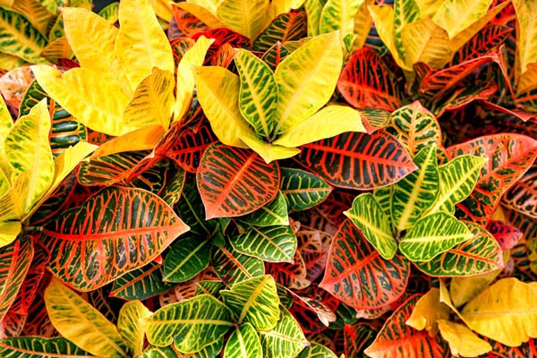

14. ต้นโมก
มีความเชื่อบอกต่อ ๆ กันมาว่า การปลูกต้นโมก หรือ โมกข ที่หมายถึงผู้ที่หลุดพ้นด้วยทุกข์ทั้งปวง จะนำเอาความสุขกายสบายใจ ความปลอดภัยมาให้สมาชิกในบ้าน เพราะดอกโมกมีสีขาวบริสุทธิ์สะอาด ส่งกลิ่นหอมทั้งวัน บางคนอาจจะเรียกต้นโมกว่า พุดพิชญา หรือ พุทธรักษา เพราะเชื่อว่าจะต้นโมกสามารถปกป้องคุ้มครองสิ่งชั่วร้ายให้สมาชิกในบ้านได้
เคล็ดลับสำหรับการปลูกต้นโมกก็คือ ให้ปลูกในวันเสาร์ เพราะเป็นต้นไม้ที่ปลูกเพื่อเอาคุณตามความเชื่อของคนโบราณ จะช่วยให้ต้นโมกเจริญงอกงามได้ดี และปกป้องคุ้มครองคนในบ้านได้ ซึ่งทิศที่เหมาะสมที่สุดในการปลูกต้นโมกก็คือ ทิศตะวันตกเฉียงเหนือ
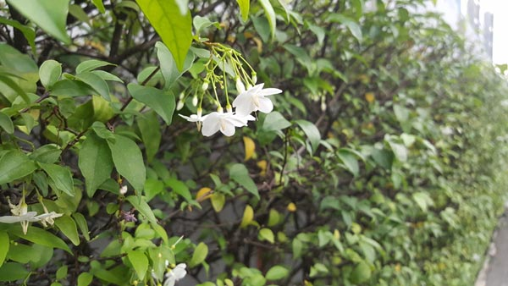
15. ต้นบานไม่รู้โรย
เขาว่ากันว่าบ้านไหนมีคู่รักต้องปลูกต้นบานไม่รู้โรยไว้ในบ้านด้วย เพราะชื่อบานไม่รู้โรยเป็นชื่อมงคล หมายความถึง ความยั่งยืน ความอดทน และไม่ย่อท้อ หากเปรียบกับความรักก็เหมือนความรักที่ยั่งยืน ช่วยให้คู่รักมีความผูกพันมั่นคงต่อกันไปนาน ๆ ปราศจากความโรยรา หรือผันแปรตลอดไปนั่นเอง ฟังแล้วน่าปลูกไว้จริง ๆ ^^

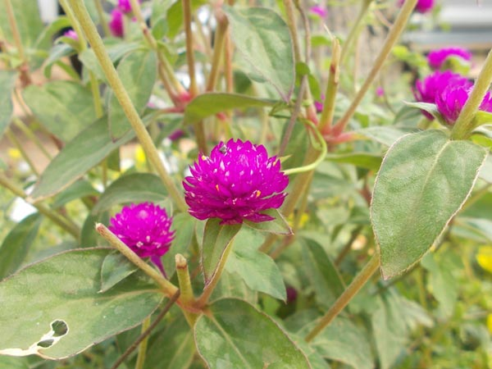
และนี่ก็เป็นตัวอย่างต้นไม้มงคลที่ควรปลูกในบ้าน 15 ชนิด ที่คนโบราณเชื่อกันว่า จะช่วยเสริมพลังด้านต่าง ๆ ให้ผู้อยู่อาศัยภายในบ้าน แต่อย่างไรก็ตาม นี่ก็เป็นเพียงแค่ความเชื่อที่บอกเล่า และรับรู้สืบทอดต่อกันมาเท่านั้นนะคะ เพราะจริง ๆ แล้ว หากปรารถนาจะให้ครอบครัวมีแต่ความสุขความเจริญ ก็ต้องเป็นหน้าที่ของสมาชิกทุกคนในบ้านที่จะช่วยกันสร้างสิ่งดี ๆ ที่เป็นมงคลให้เกิดขึ้นด้วยตัวเองค่ะ

